Naturgucker Redaktionsservice • Kostenfreies Pressematerial
Räumlicher Bezug: deutschlandweit
Idealer Veröffentlichungstermin: April bis Oktober
Sperrfrist: keine (zur sofortigen Veröffentlichung)
Nutzungsrechte: honorarfrei zur redaktionellen Nutzung
Bildmaterial: 4 Bilder (300 dpi)
Textumfang: 219 Wörter/1.707 Zeichen inkl. Leerzeichen (ohne Titel)

Flügelgesang und erstaunliche Lernleistungen: Fruchtfliegen
Sobald im Sommer und Herbst kleine Fliegen um Obstschalen kreisen, löst das selten Begeisterung aus. Dabei sind Fruchtfliegen weit mehr als lästige Küchengäste. Die Schwarzbäuchige Fruchtfliege (Drosophila melanogaster) zählt zu den wichtigsten Forschungsorganismen der Biologie. Unter günstigen Laborbedingungen entwickelt sich das Tier in rund zehn Tagen vom Ei zum geflügelten Insekt. Die etwas größeren Weibchen legen im Laufe ihres Lebens mehrere hundert Eier ab.
Bei der Balz erzeugen Männchen durch schnelle Flügelvibrationen einen charakteristischen Gesang. Schallwellen nimmt das Weibchen über ein spezialisiertes Sinnesorgan an den Fühlern wahr. Aus ihren Erfahrungen lernen die Männchen kontinuierlich dazu: Nach erfolglosen Versuchen drosseln sie die Annäherung an bereits verpaarte Weibchen. Solche Beobachtungen gewähren der Wissenschaft tiefere Einblicke in die Mechanismen von Lernen und Gedächtnis. Seit mehr als hundert Jahren spielt diese Insektenart eine wichtige Rolle dabei, biologische Grundprinzipien zu entschlüsseln. Sechs Nobelpreise würdigten bislang Forschungen, bei denen die Schwarzbäuchige Fruchtfliege untersucht wurde.
Draußen in der Natur ernähren sich Fruchtfliegen bevorzugt von gärenden Früchten und den darauf siedelnden Hefen. Sie selbst dienen wiederum zahlreichen anderen Tieren als Beute. Deutschlandweit existiert eine beachtliche Vielfalt dieser winzigen Insekten: Eine Checkliste aus dem Jahr 2023 erfasst insgesamt 83 Arten aus der Familie der Taufliegen (Drosophilidae).
Wer tiefere Einblicke in die faszinierende Welt der Sechsbeiner gewinnen möchte, findet im kostenlosen Online-Kurs „Insekten Grundwissen“ der NABU|naturgucker-Akademie passende Informationen.

Mitmachen & Service
Bitte verwenden Sie für Ihre Berichterstattung ausschließlich die hier angegebenen Permalinks. Aus der Browserzeile kopierte Links sind individuelle Session-Links und funktionieren bei Ihren Leser*innen nicht.
• Artporträt der Schwarzbäuchigen Fruchtfliege im Meldeportal für Naturbeobachtungen:
https://naturgucker.de/?art=857414045&?desktop=1
• Artporträt der Kirschessigfliege im Meldeportal für Naturbeobachtungen:
https://naturgucker.de/?art=1072772992&?desktop=1
• Eigene Naturbeobachtungen melden:
https://naturgucker.de/
• Kostenlose E-Learning-Kurse der NABU|naturgucker-Akademie:
Insekten Grundwissen: https://NABU-naturgucker-Akademie.de/Insekten-Grundwissen/
Insekten kompakt: https://NABU-naturgucker-Akademie.de/Insekten-Kompakt/

Bildnachweise & Bildunterschriften
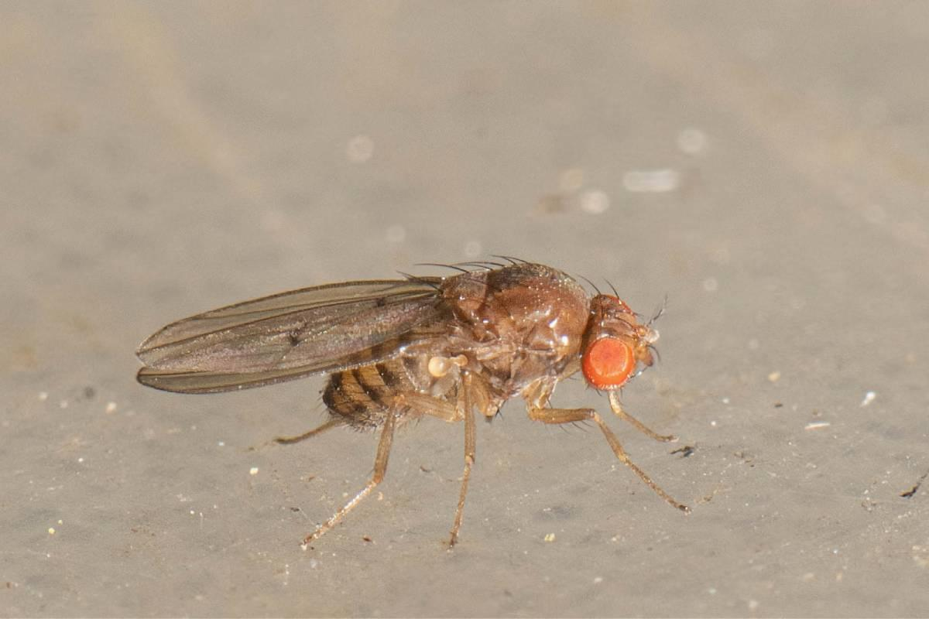 | 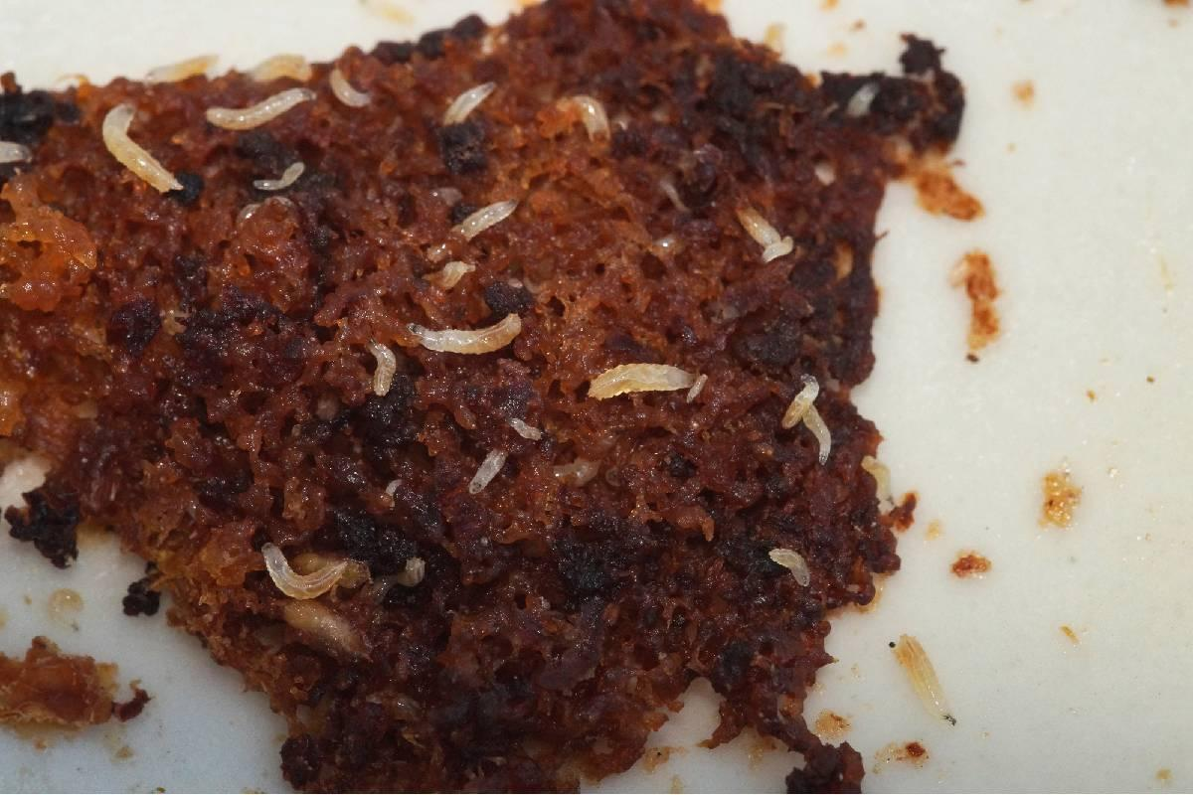 | 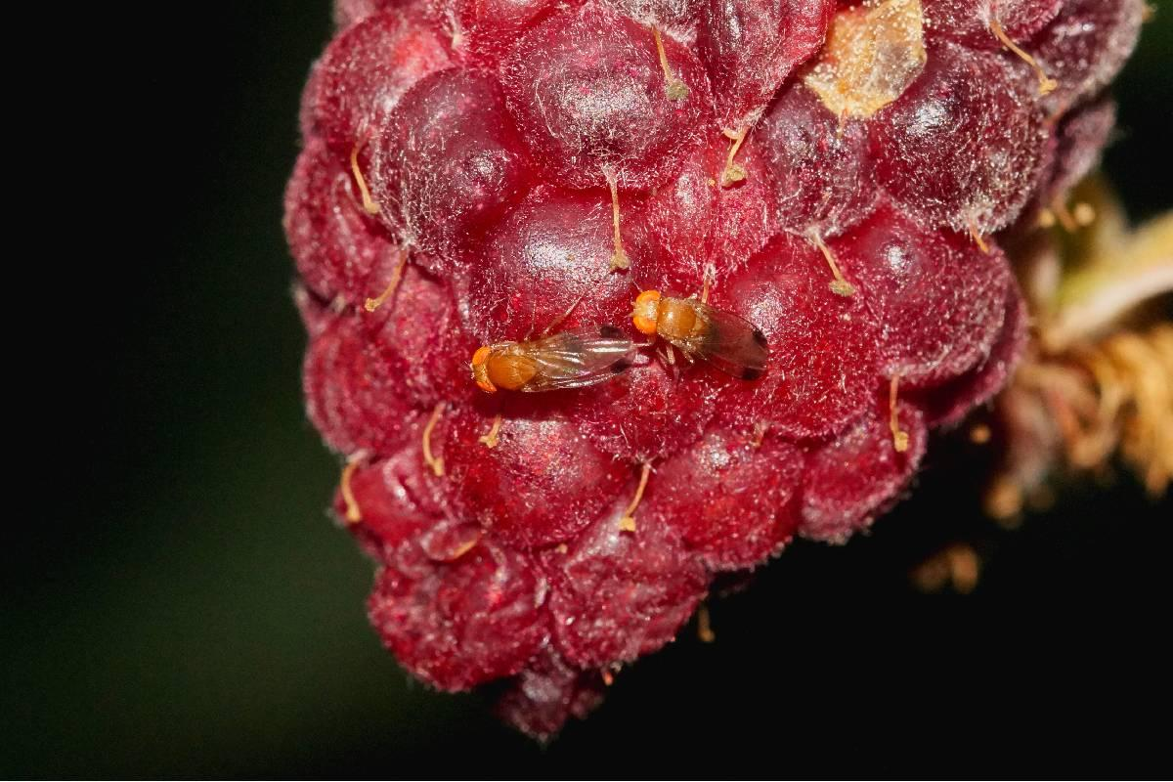

• Foto 1: Weibliche Fruchtfliege aus der Gattung Drosophila. Foto: Ulrich Sach/naturgucker.de (frei zur Nutzung im Rahmen dieses Artikels); → Download
• Foto 2: Larven der Schwarzbäuchigen Fruchtfliege in unterschiedlichen Altersstadien. Foto: Gaby Schulemann-Maier/naturgucker.de (frei zur Nutzung im Rahmen dieses Artikels); → Download
• Foto 3: Männliche Kirschessigfliegen sind an den dunklen Flügelflecken zu erkennen. Foto: Gaby Schulemann-Maier/naturgucker.de (frei zur Nutzung im Rahmen dieses Artikels); → Download
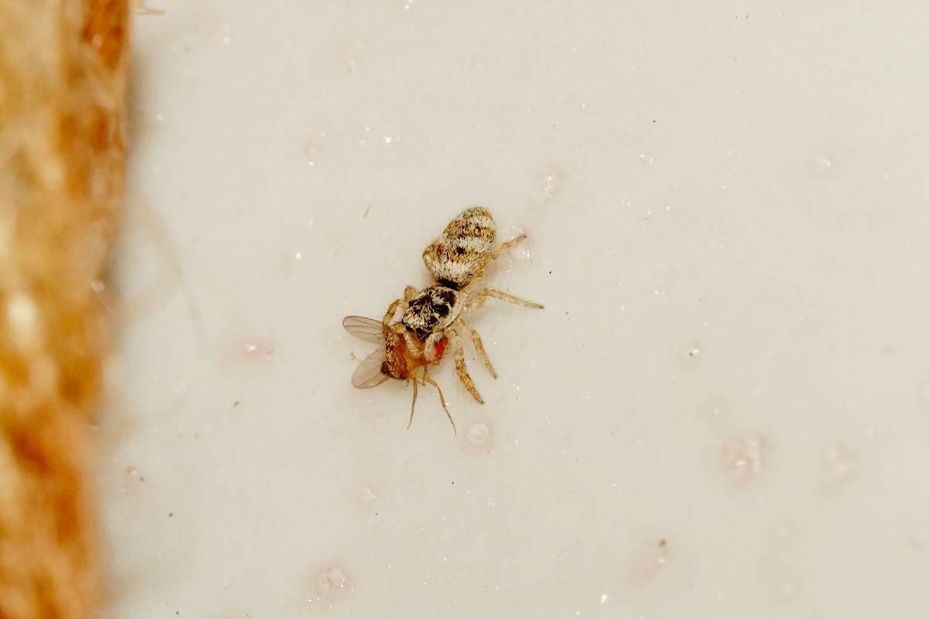

• Foto 4: Fruchtfliegen bilden die Nahrung einer Vielzahl anderer Tiere, darunter Spinnen. Foto: Gaby Schulemann-Maier/naturgucker.de (frei zur Nutzung im Rahmen dieses Artikels); → Download

Über NABU|naturgucker
NABU|naturgucker ist eine gemeinnützige Genossenschaft, die das Ziel verfolgt, Menschen für die Natur zu begeistern und dabei zum Verständnis der Arten, ihrer Lebensräume und dem Gesamtgefüge der Natur beizutragen. Mit dem Meldeportal und sozialen Netzwerk für Naturbeobachtungen, dem Online-Lernort NABU|naturgucker-Akademie, den Reiseangeboten für gemeinsame Naturerlebnisse sowie einem Online-Naturjournal zum Mitmachen werden vielfältige Möglichkeiten zum Erleben, Begreifen und Schützen der Natur angeboten.

Pressekontakt & Redaktionsservice
Naturgucker-Redaktion • Pressesprecherin: Gaby Schulemann-Maier •
E-Mail: presse@naturgucker.de • Tel.: +49/152 09432828 •
Webseite & Archiv: nabu-naturgucker.de/presse

